Муниципальное бюджетное дошкольное образовательное учреждение
«Детский сад № 110 комбинированного вида»
Ново-Савиновского района г. Казани
(МБДОУ «Детский сад № 110»)
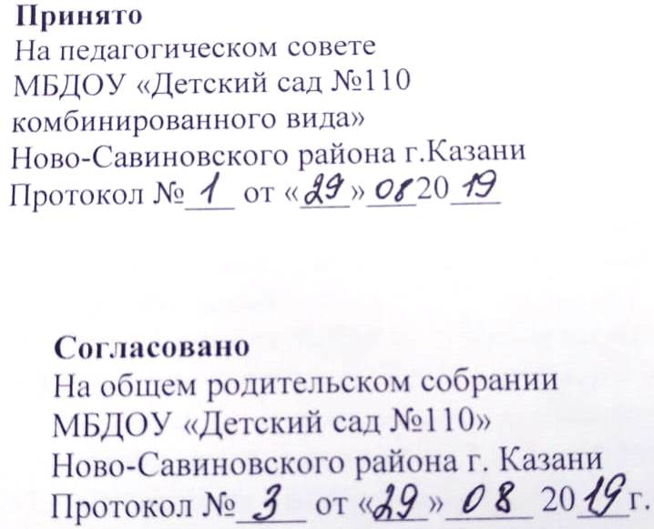
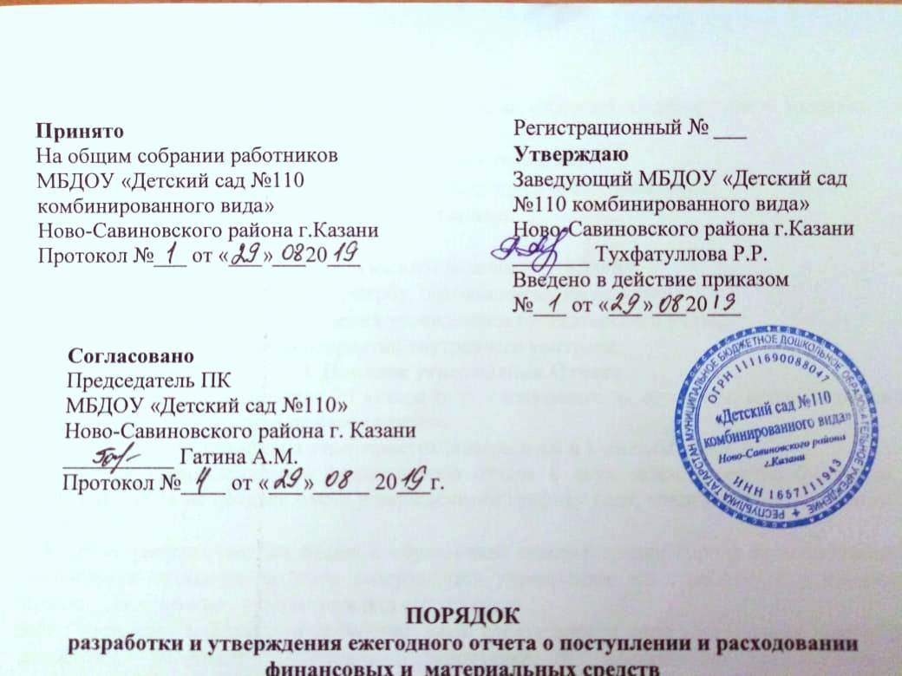

Положение
o психолого-педагогическом консилиуме
МБДОУ «Детский сад № 110»
1. Общие положения
1.1. Положение о психолого-педагогическом консилиуме (далее - Положение) разработано на основании распоряжения Минпросвещения от 09.09.2019 № Р-93«Об утверждении примерного Положения о психолого-педагогическом консилиуме образовательной организации», Федерального закона от 29.12.2012№ 273-ФЗ «Об образовании в Российской Федерации».
1.2. Психолого-педагогический консилиум (далее - ППК) является одной из форм взаимодействия руководящих и педагогических работников МБДОУ «Детский сад № 110» с целью создания оптимальных условий обучения, развития, социализации и адаптацииобучающихся посредством психологопедагогического сопровождения.
1.3. ППК создается с целью обеспечения диагностико - коррекционного, психолога - педагогического сопровождения воспитанников с отклонениями в развитии, исходя из реальных возможностей дошкольного учреждения и в соответствии со специальными образовательными потребностями, возрастными и индивидуальными особенностями, состоянием здоровья детей.
1.3.1. Целями деятельности ППК является коллективная разработка и
планирование комплексной системы, обеспечивающейоптимальные педагогические условия для детей:
а) с нарушением речевого развития
6) с нарушением психофизиологического развития в соответствии с их возрастными и индивидуальными особенностями.
1.4. Задачами ППК являются:
- выявление уровня и особенностей развития познавательной деятельности дошкольников (речи, памяти, работоспособности и других психических функций);
- своевременное выявление и комплексное обследование детей, имеющихособенности психофизиологического и речевого развития;
- изучение эмоционально - волевого и личностного развития воспитанников; составление индивидуальных рекомендаций по развитию детей сособенностями речевого и психофизиологического развития, оценка их эффективности;
- организация взаимодействия между педагогами и специалистами,участвующими в деятельности консилиума;

- разработка рекомендаций по организациипсихолого-педагогическогосопровождения воспитанника;
- консультирование участников образовательных отношений по вопросам актуального психофизического состояния и возможностей воспитанников; содержания и оказания им психолого-педагогической помощи, создания специальных условий получения образования.
Контингент детей, представляемых на ППК:
• дети с психофизиологическими особенностями в развитии;
• дети с психосоматическими нарушениями в развитии;
• с речевыми нарушениями.
2. Организация деятельности ППК
2.1. ППК создается приказом заведующей МБДОУ «Детский сад № 110».
2.2. Общее руководство деятельностью ППК возлагается на заведующую МБДОУ «Детский сад № 110».
2.3. В состав ППК входят: старшие воспитатели, педагог-психолог, учителя-логопеды. Заместитель председателя ППК и секретарь ППК определяются из числа членов ППК на заседании ППК.
2.4. Заседания ППК проводятся под руководством председателя ППК или лица,исполняющего его обязанности по мере необходимости.
2.5. Ход заседания фиксируется в протоколе (приложение № 1). Протокол ППК оформляется в день проведения заседания и подписывается всеми участниками заседания ППК.
2.6. Коллегиальное решение ППК, содержащее обобщенную характеристикувоспитанника и рекомендации по организации психолого-педагогического сопровождения, фиксируется в заключении (приложение № 2). Заключение подписывается всеми членами ППК в день проведения заседания и содержит коллегиальный вывод с соответствующими рекомендациями, которые являются основанием для реализации психолого-педагогического сопровождения обследованного воспитанника.
Коллегиальное заключение ППК доводится до сведения родителей (законных представителей) в день проведения заседания.
В случае несогласия родителей (законных представителей) воспитанника с коллегиальным заключением ППК они выражают свое мнение в письменной форме в соответствующем разделе заключения ППК.
Коллегиальное заключение ППК доводится до сведения педагогических работников, работающих с обследованным воспитанником, и специалистов, участвующих в его психолого-педагогическом сопровождении, не позднее трех рабочих дней после проведения заседания.
2.7. Секретарь ППК регистрирует коллегиальное заключение ППК в Журнале регистрации коллегиальных заключений психолого-педагогического консилиума (Приложение № 3).
2.8. При направлении воспитанника на психолого-медико-педагогическую комиссию (далее - ПМПК) оформляется Представление ППК на воспитанника (приложение № 4).
Представление ППК на воспитанника для предоставления на ПМПК выдается родителям (законным представителям) под личную подпись.
3. Режим деятельности ППК
3 .1. Периодичность проведения заседаний ППК определяется запросом МБДОУ«Детский сад № 110» на обследование и организацию комплексного сопровождения воспитанников.
3.2. При проведении ППК учитываются результаты освоения содержания образовательной программы, комплексного обследования специалистами ППК, степень социализации и адаптации воспитанника.
Обследование ребенка проводится каждым специалистом индивидуально с учетом реальной возрастной психофизиологической нагрузки на воспитанника.
Каждый специалист оформляет к консилиуму необходимую документацию, где на каждого ребенка заполняется представления специалистов (приложение 5)
Представление педагога- психолога на основе результатов скрининговой диагностики старших дошкольников, выявляет детей с уровнем психического развития, не соответствующим возрастной норме. Далее с ними проводятся углубленная диагностика психической сферы (памяти, внимания, воображения, мышления, речевого развития), развития эмоционально личностной, мотивационно волевой сфер, а также диагностика межличностных взаимоотношений с другими детьми.
Представление учителя - логопеда, который в свою очередь, проводит логопедическое обследование детей, выявляя дошкольников со сложными речевыми нарушениями: ОНР 3 и 4 уровня, стертая форма дизартрии.
Воспитатели составляют на детей, имеющих отклонения в психо-речевом развитии, педагогическую характеристику, где отражают трудности, которые испытывает тот или иной воспитанник в различных ситуациях; особенности индивидуальных черт их обучения и воспитания.
Медицинский работник представляет информационную справку о состоянии здоровья дошкольников и выписку из истории развития.
На консилиуме выступают все специалисты по каждому из воспитанников, обозначив индивидуальные трудности детей и предложив свои рекомендации по проведению дальнейшей коррекционно-развивающей работы. После обсуждения и анализа представленной информации заполняется коллегиальное заключение ППК, которое содержит обобщенную характеристику структуры нарушения развития ребенка (без указанного диагноза) с общими рекомендациями.
На основании полученных данных разрабатываются рекомендации для участников образовательных отношений по организации психолого- педагогического сопровождения воспитанника.
3.3. Специалисты, включенные в состав ППК, выполняют работу в рамках основного рабочего времени.
4. Проведение обследования
4.1. Процедура и продолжительность обследования ППК определяются исходя из задач обследования, а также возрастных, психофизических и иных индивидуальных особенностей обследуемого воспитанника.
4.2. Обследование воспитанника специалистами ППК осуществляется по инициативе родителей (законных представителей) или сотрудников МБДОУ«Детский сад № 110» с письменного согласия родителей (законных представителей) (приложение № 6).
4.3. Секретарь ППК по согласованиюс председателем ППК заблаговременно информирует членов ППК о предстоящем заседании ППК, организует подготовку и проведение заседания ППК.
4.4. На период подготовки к ПП К и последующей реализации рекомендаций воспитаннику назначается педагог-специалист.Педагог-специалист представляет воспитанника на ППК и выходит с инициативой повторных обсуждений на ППК (при необходимости).
4.5. По данным обследования каждым специалистом составляется заключение и разрабатываются рекомендации. На заседании ППК обсуждаются результаты обследования воспитанникакаждымспециалистом, составляется коллегиальное заключение ППК.
4.6. Родители (законные представители)имеют право принимать участие вобсуждении результатов освоения содержания образовательной программы комплексного обследования специалистами ППК, степени социализации иадаптации воспитанника.
5. Содержание рекомендаций ППК по организации психолого-
педагогического сопровождения воспитанников:
5.1. Рекомендации ППК по организации психолого-педагогического сопровождения воспитанника с ограниченными возможностями здоровья конкретизируют, дополняют рекомендации ПМПК и могут включать в том числе:
- разработку адаптированной основной общеобразовательной программы;
- разработку индивидуального учебного плана воспитанника;
- адаптацию учебных и контрольно-измерительных материалов;
- предоставление услуг тьютора, ассистента (помощника), оказывающего обучающемуся необходимую техническую помощь, услуг по сурдопереводу, тифлопереводу, тифлосурдопереводу (индивидуально или на группу обучающихся), в том числе на период адаптации воспитанника в МБДОУ «Детский сад № 110» (учебную четверть, полугодие, учебный год) на постоянной основе;
- другие условия психолого-педагогического сопровождения в рамках компетенции и возможностей МБДОУ «Детский сад № 110».
5.2. Рекомендации ППК по организации психолого-педагогического сопровождения воспитанника на основании медицинского заключения могут включать условия обучения, воспитания и развития, требующие организации обучения по индивидуальному учебному плану, учебному расписанию, медицинского сопровождения, в том числе:
- дополнительный выходной день;
- организацию дополнительной двигательной нагрузки в течение учебного дня/снижение двигательной нагрузки;
- предоставление дополнительных перерывов для приема пищи, лекарств,
- снижение объема задаваемой
на дом работы;
- предоставление услуг ассистента (помощника), оказывающего воспитанникам необходимую техническую помощь;
- другие условия психолого-педагогического сопровождения в рамках компетенции и возможностей МБДОУ «Детский сад № 110».
5.3. Рекомендации ППК по организации психолого-педагогического сопровождения воспитанника, испытывающего трудности в освоении ООП ДО, развитии и социальной адаптации, могут включать в том числе:
- проведение групповых и (или) индивидуальных коррекционно-развивающих и компенсирующих занятий с воспитанниками;
- разработку индивидуального учебного плана воспитанника;
- адаптацию учебных и контрольно-измерительных материалов;
- профилактику асоциального (девиантного) поведения воспитанника;
другие условия психолого-педагогического сопровождения в рамках компетенции и возможностей МБДОУ «Детский сад № 110».
5.4. Рекомендации по организации психолого-педагогического сопровождения воспитанников реализуются на основании письменного согласия родителей (законных представителей).
5.5. В случае невозможности организовать психолого-педагогическое сопровождение воспитанника на основании рекомендаций ППК и ПМПК (отсутствие специалистов. условий и др.) родителям предлагается другое учреждение с советующим направлением для выполнения рекомендации ППК по организации психолого-педагогического сопровождения.
Перечень документов ППК
1. Положение о ППК МБДОУ «Детский сад № 110».
2. Приказ заведующей МБДОУ «Детский сад № 110» о создании ППК.
3. Заявление от родителей на согласие обследования ребенка.
4. Представления специалистов.
5. Журнал регистрации заключений и рекомендаций специалистов ППК.
6. Коллегиальное заключение ППК.
7. Индивидуальная программа развития воспитанников МБДОУ «Детский сад № 110». (приложение 7)
8.Журнал сведений о динамике развития воспитанников ДОУ (приложение 8).
9. План работы ППК (приложение 9).

Приложение № 1
к Положению о психолого-педагогическом консилиуме

Муниципальное бюджетное дошкольное образовательное учреждение
«Детский сад № 110 комбинированного вида»
Ново-Савиновского района г.Казани
(МБДОУ «Детский сад № 110»)

Протокол
заседания психолого-педагогического консилиума
________ г. № 1-ппк
г. Казань
Председатель- заведующий.. . .. ..
Секретарь - учитель-логопед ... .....

Присутствовали: члены ППК
Педагог-психолог ... ..
Учитель-логопед .. .. .. .
Учитель-логопед ......

Родитель .......
Воспитанник ...........
Отсутствовали: 0 человек.

ПОВЕСТКА ДНЯ:
1. Рассмотрение документов на нового обучающегося, нуждающегося в психолого-педагогическомсопровождении.
2. Обследование нового обучающегося.
3. Составление коллегиального заключения.

1. СЛУШАЛИ:
... ... ... - представила информацию об воспитаннику .. . ... ...
ВЫСТУПИЛИ:
По существу доклада замечаний и вопросов не поступило.
РЕШИЛИ:
Провести обследование воспитанника . .. ... ... ... .....

2. СЛУШАЛИ:
. .. ... . .. . .. ... ... . .... - изложила условия и процедуру обследования.
ВЫСТУПИЛИ:
По существу доклада замечаний и вопросов не поступило.
РЕШИЛИ:
......................................................' .......' .................. ........................
... ... .. . .. .. .. ... .... составили индивидуальные заключения по итогам обследования воспитанника ..............

3. СЛУШАЛИ:
.................... подвела итоги обследования, предложила обобщенные рекомендации.
ВЫСТУПИЛИ:
·················· ..... - высказала замечания по рекомендациям по вопросу условий обучения и воспитания воспитанника .....··..·....··..
РЕШИЛИ:
Оформить коллегиальное заключение на воспитанника ··················

Приложения:
1) характеристики на воспитанника...... . . . . .. .. . . .. .. ..
2) копии рабочих тетрадей воспитанника ............... (при наличии).

Председатель
Члены ППК

Приложение № 2
к Положению о психолого-педагогическом консилиуме

Муниципальное бюджетное дошкольное образовательное учреждение
«Детский сад № 110 комбинированного вида»
Ново-Савиновского района г.Казани
(МБДОУ «Детский сад № 110»)

Коллегиальное заключение психолого-педагогического консилиума
07.11.2019№ 1
Общие сведения
Ф. И. О. обучающегося:
Дата рожденияобучающегося:
Класс/группа:
Образовательнаяпрограмма: | ООП ДО
Причина направления наППК: | сложный адаптационный период, проблемы взаимодействия с педагогами и детьми
Коллегиальное заключение ППК
<... >
Рекомендации педагогам
<... >
Рекомендации родителям
<...>
Приложение:
1) план коррекционно-развивающей работы;
2) индивидуальный учебный план для обучающегося. Председатель
Члены ППК

С решением ознакомлен(а) /
подпись и Ф. И. О. (полностью) родителя (законного представителя)
С решением согласен(на) /
подпись и Ф. И. О. (полностью) родителя (законного представителя)
С решением согласен(на) частично, не согласен(на) с пунктами:

подпись и Ф. И. О. (полностью) родителя (законного представителя)

Приложение № 3
к Положению о психолого-педагогическом консилиуме

Муниципальное бюджетное дошкольное образовательное учреждение
«Детский сад № 110 комбинированного вида»
Ново-Савиновского района г.Казани
(МБДОУ «Детский сад № 110»)

Журнал регистрации коллегиальных заключений
психолого-педагогического консилиума МБДОУ «Детский сад № 110»

№  п/п | Дата | Ф.И.О. ребенка | Дата рождения (число, месяц, год) | Проблема | Заключение специалиста/ коллегиальное заключение ПМПк | Рекомендации

Приложение № 4
к Положению о психолого-педагогическом консилиуме

Муниципальное бюджетное дошкольное образовательное учреждение
«Детский сад № 110 комбинированного вида»
Ново-Савиновского района г.Казани
(МБДОУ «Детский сад № 110»)

Представление психолого-педагогического консилиума на обучающегося для предоставления на ПМПК

Схема составления представления психолого-педагогического консилиума на обучающегося для предоставления на ПМПК
(Ф. И. О., дата рождения, группа)
Общие сведения:
-дата поступления в МБДОУ;
- программа обучения (полное наименование);
- форма организации образования:
1) в группе:
группа - комбинированной направленности, компенсирующей направленности, общеразвивающая, присмотра и ухода, кратковременного пребывания, Лекотека и др.;
2) на дому;
3) в форме семейного образования;
- факты, способные повлиять на поведение и успеваемость ребенка (в образовательной организации): переход из одной образовательной организации в другую образовательную организацию (причины), перевод в состав другой группы, педагога (однократная, повторная), межличностные конфликты в среде сверстников; конфликт семьи с образовательной организацией, обучение на основе индивидуального учебного плана, надомное обучение, повторное обучение, наличие частых, хронических заболеваний или пропусков и др.;
- состав семьи (перечислить, с кем проживает ребенок: родственные отношения и количество детей/взрослых);
- трудности, переживаемые в семье (материальные, хроническая психотравматизация, особо отмечается наличие жестокого отношения к ребенку, факт проживания совместно с ребенком родственников с асоциальным или антисоциальным поведением, психическими расстройствами - в том числе братья/сестры с нарушениями развития, а также переезд в другие социокультурные условия менее чем три года назад, плохое владение русским языком одного или нескольких членов семьи, низкий уровень образования членов семьи, больше всего занимающихся ребенком).
Информации об условиях и результатах образовании ребенка в образовательной организации:
1. Краткая характеристика познавательного, речевого, двигательного, коммуникативно личностного развития ребенка на момент поступления в образовательную организацию: качественно в соотношении с возрастными нормами развития (значительно отставало, отставало, неравномерно отставало, частично опережало).
2. Краткая характеристика познавательного, речевого, двигательного, коммуникативно личностного развития ребенка на момент подготовки характеристики: качественно в соотношении с возрастными нормами развития (значительно отстает, отстает, неравномерно отстает, частично опережает).
3. Динамика (показатели) познавательного, речевого, двигательного, коммуникативно- личностного развития (по каждой из перечисленных линии): крайне незначительная, незначительная, неравномерная, достаточная.
4. Динамика (показатели) деятельности (практической, игровой, продуктивной) за период нахождения в образовательной организации.
5. Динамика освоения программного материала:
- программа, по которой обучается ребенок (авторы или название ОП/АОП);
- соответствие объема знаний, умений и навыков требованиям программы, или для обучающегося по программе дошкольного образования: достижение целевых ориентиров (в соответствии с годом обучения), или для обучающегося по программе основного, среднего, профессионального образования: достижение образовательных результатов в соответствии с годом обучения в отдельных образовательных областях (фактически отсутствует, крайне незначительна, невысокая, неравномерная).
6. Особенности, влияющие на результативность обучения: мотивация к обучению (фактически не проявляется, недостаточная, нестабильная), сензитивность в отношениях с педагогами в учебной деятельности (на критику обижается, дает аффективную вспышку протеста, прекращает деятельность, фактически не реагирует, др .). качество деятельности при этом (ухудшается, остается без изменений, снижается), эмоциональная напряженность при необходимости публичного ответа, контрольной работы и пр. (высокая, неравномерная, нестабильная, не выявляется), истощаемость (высокая, с очевидным снижением качества деятельности и пр., умеренная, незначительная) и др.
7. Отношение семьи к трудностям ребенка (от игнорирования до готовности к сотрудничеству), наличие других родственников или близких людей, пытающихся оказать поддержку, факты дополнительных (оплачиваемых родителями) занятий с ребенком (занятия с логопедом, дефектологом, психологом, репетиторство).
8. Получаемая коррекционно-развивающая, психолого-педагогическая помощь (конкретизировать) (занятия с логопедом, дефектологом, психологом- указать длительность, то есть когда начались/закончились занятия), регулярность посещения этих занятий, выполнение домашних заданий этих специалистов.
9. Характеристики взросления:
- хобби, увлечения, интересы (перечислить, отразить их значимость для обучающегося, ситуативность или постоянство пристрастий, возможно наличие травмирующих переживаний, например, запретили родители, исключили из секции, перестал заниматься из-за нехватки средств и т. п.);
- характер занятости дома (имеет ли круг обязанностей, как относится к их выполнению);
- отношение к детскому саду (наличие предпочитаемых занятий, любимых педагогов);
- отношение к педагогическим воздействиям (описать воздействия и реакцию на них);.,
- характер общения со сверстниками (отвергаемый или оттесненный, изолированный по собственному желанию, неформальный лидер);
- значимость общения со сверстниками в системе ценностей обучающегося (приоритетная, второстепенная);
- значимость виртуального общения в системе ценностей обучающегося (сколько времени, по его собственному мнению, проводит в социальных сетях);
- способность критически оценивать поступки свои и окружающих, в том числеантиобщественные проявления (не сформирована, сформирована недостаточно, сформирована «на словах»);
- самосознание (самооценка);
- особенности психосексуального развития;
- религиозные убеждения (не актуализирует, навязывает другим);
- отношения с семьей (описание известных педагогам фактов: кого слушается, к кому привязан, либо эмоциональная связь с семьей ухудшена/утрачена);
Поведенческие девиации:
- совершенные в прошлом или текущие правонарушения;
- наличие самовольных уходов из дома, бродяжничество;
- проявления агрессии (физической и/или вербальной) по отношению к другим (либо к животным), склонность к насилию;
- оппозиционные установки (спорит, отказывается) либо негативизм (делает наоборот);
- сквернословие;
- проявления злости и/или ненависти к окружающим (конкретизировать);
- отношение к компьютерным играм (равнодушен, интерес, зависимость);
- повышенная внушаемость (влияние авторитетов, влияние дисфункциональных групп сверстников, подверженность влиянию моды, средств массовой информации и пр.);
- дезадаптивные черты личности (конкретизировать).
10. Информация о проведении индивидуальной профилактической работы (конкретизировать).
11. Общий вывод о необходимости уточнения, изменения, подтверждения образовательного маршрута, создания условий для коррекции нарушений развития и социальной адаптации и/или условий проведения индивидуальной профилактической работы.
Дата составления документа.
Подпись председателя ППК. Печать образовательной организации.

Дополнительно:
1. Для обучающегося по АОП - указать коррекционно-развивающие курсы, динамику в коррекции нарушений.
2. Представление заверяется личной подписью руководителя, печатью МБДОУ
3. Представление может быть дополнено исходя из индивидуальных особенностей обучающегося.

Приложение № 5
к Положению о психолого-педагогическом консилиуме

Представление педагога - психолога на воспитанника ДОУ

Ф.И.О. ребенка
Дата рождения____________________Возраст на момент обследования
Дошкольное учреждение____________________ группа__________________
Запрос специалистов / родителей
Внешний вид и поведение в ситуации обследования
1. Темп работы и работоспособность
2. Общая осведомленность ребенка (социально- бытовая ориентировка)
3. Особенности латерализации
4. Характеристика моторики, в т.ч. графической деятельности
5. Особенности памяти:
• Слухоречевая
• Зрительная
• Опосредованная
6. Особенности восприятия:
• Цвета___________________
• Формы
• Величины
7. Пространства. Особенности внимания:
• Концентрация
• Объем
• Переключаемость
• Устойчивость
8. Особенности мышления:
• Уровень развития мышления:
• Наглядно- действенное
• Наглядно- образное
• Элементы словесно- логического
• Классификация
• Обобщение
• Анализ и синтез
9. Особенности воображения
10. Особенности речевого развития
11. Особенности эмоционально- личностной сферы
12. Особенности мотивационно- волевой сферы
13. Характер межличностных отношений
14. Заключение педагога- психолога
15.Рекомендации
________________________________________________________________________
________________________________________________________________________

Дата «___»________20___г.

(подпись) (расшифровка подписи)

Логопедическое представление на воспитанника ДОУ

Ф.И.О. ребенка
Дата рождения____________________ Возраст на момент обследования
Дошкольное учреждение____________________ группа__________________
1. Речевое окружение_________________________________________________________
(недостатки речи у близких, двуязычные, наследственность и т.д.)
2. Краткий анамнез
(беременность, её течение, роды, раннее физическое развитие, заболевание раннего возраста)
3. Раннее речевое развитие:
• Гуление
• Лепет
• Слово
• Фраза
4. Слух, зрение
5. Общая и мелкая моторика
6. Связанная речь:
• Общая характеристика речи (рассказ, пересказ, типы используемых предложений, владение речью в соответствии с возрастом)
• Общее звучание речи (темп, плавность, голос, дыхание, интонация)
7. Строение артикуляционного аппарата
8. Двигательная функция
9. Звукопроизношение:
• Отсутствие звуков
• Смешение звуков
• Замена звуков
• Искажение произношения
1О. Фонематический слух, звуковой анализ и синтез
11. Слоговая структура и звуконаполняемость слова
12. Словарный запас:
• Общая характеристика словарного запаса___________________________
13. Грамматический строй речи:
• Словоизменение______________________________________________
• Словообразование_____________________________________________
• Синтаксис
•(типы построения предложений и особенности нарушения их строения)
14. Заключение
15.Рекомендации
__________________________________________________________________________________________________________________________________________________________

Дата «___»________20___г.

(подпись) (расшифровка подписи)

Социальная часть карты развития ребенка

1.Фамилия, имя ребенка
Пол
Дата рождения
2.Состав семьи
3.Какой данный ребенок по счету в семье
4.Фамилия, имя, отчество матери
Возраст
Образование
Профессия
Родзанятий в настоящее время
Привычки, увлечения
5.Фамилия, имя, отчество отца
Возраст
Образование
Профессия
Род занятий в настоящее время
Привычки, увлечения
6.С кем проживает ребенок
7.Члены семьи, не живущие с ребенком, но принимающие активное участие в
его воспитании
8.Другие члены семьи (имя, возраст)-
9. Жилищно - бытовые условия семьи
10.Если родители в разводе:
Сколько лет было ребенку, когда родители развелись?
С кем из родителей ребенокостался?
Как ребенок относится/ отнесся/ к разводу?
Поддерживает ли ребенок отношения с родителями, не живущимис ним после развода, каковы этиотношения.
11.Кто из родственников проводит больше времени с ребенком?
12.Материальное положение семьи/ крайне низкий уровень,ниж-есреднего, средний, высокий
13.Кто из членов семьи является источником доходов
14.Дополнительные сведения о ребенке или семье, которые вы можете сообщить

Социальная карта состоялась со слов мамы
«___» _________20__ г.
Подпись специалиста

Педагогическая характеристика
(оценка особенностей развития ребенка дошкольного возраста)

Ф.И.О. ребенка
Дата рождения____________________ Возраст на момент обследования
Дошкольное учреждение____________________ группа__________________
Воспитатели группы
Оцениваемая характеристика
1. Внешний вид. Отношение родителей
2. Поведение в группе
3. Игра в общение с детьми и взрослыми
4. Социально- бытовые навыки и ориентировка в пространстве
5. Отношение к занятиям и успеваемости
6. Темповые характеристики деятельности
7. Физическое развитие
8. Моторное развитие
9. Дополнительные особенности развития ребенка (его положительные или отрицательные качества)
10.Разделы программы, которые вызывают наибольшее затруднения, или, наоборот, очень легко даются ребенку

Дата«__»__________ 20__ г.
(подписьпедагога) (расшифровка подписи)

Выписка из медицинской карты (история развития)
Фамилия, имя ребенка ____________________________________
Дата рождения___________________________________________

1 | Уровень физического развития | Низкий | Ниже среднего | Средний | Высокий | Примечание
2 | Группа здоровья | 1 | 2 | 3 | 4
3 | Беременность матери | с осложнениями (указать какими) анемия, вагинит бактериальный |  | Без осложнений
4 | Роды | Срочные |  | Преждевременные (по причине чего)
4 | Роды | Нормальные |  | Патологические(с осложнениями,какими)
5 | Эпикриз новорожденного | Естественное вскармливание |  | Искусственное вскармливание
6 | Анализ заболеваний и нарушений | Аллергия | Инфекционные
6 | Анализ заболеваний и нарушений | Хронические
7 | Осмотр специалистами и учет в диспансерах | Ортопед
7 | Осмотр специалистами и учет в диспансерах | Логопед
7 | Осмотр специалистами и учет в диспансерах | Хирург
7 | Осмотр специалистами и учет в диспансерах | Лор
7 | Осмотр специалистами и учет в диспансерах | Психоневролог
7 | Осмотр специалистами и учет в диспансерах | Невропатолог
7 | Осмотр специалистами и учет в диспансерах | Окулист

Заполнял_______________________ «___»_________20___г.

Анамнестическая карта развития ребенка

Фамилия, имяребенка__________________________________Возраст______
1. Беременность посчету ____
Течение______________________________________________________________
(токсикозы /угроза прерывания)
2. Возраст матери при рождении ребенка_________
3. Роды по счету в срок, запоздалые наркоз: да, нет;
быстрые, стремительные, длительные; самостоятельные: да, нет; со стимуляцией: да, нет;
вакуум, экстракция: да, нет; выдавливание: да, нет; оценка по шкале Апгар______
4. Вес и рост ребенка прирождении_____________________________________
5. Отклонения в поведение в первые три месяца жизни_______________________
6. Раннее развитие: своевременное, опережающее, с задержкой / нужное подчеркнуть /
7. Наследственные и хронические заболевания родителей____________________
Раннее психомоторное развитие
1. Удержание головы (N- 1.5 мес.)________________________
2. Ползает (N- 5 мес.)________________________
3. Сидит (N- 6 мес.)________________________
4. Ходит (N- до 1 г.)________________________
5. Первые зубы (6-8 мес.)________________________
6. Правша, левша, амбидекстр
Особенности раннего развития
1. Речевое развитие: Гуление (N- 2-3 мес.)________________________
Лепет (N- 4-8 мес.) ________________________
Первые слова (N- 1.)________________________
Первая фраза (N- 1,5- 2г.)________________________
Отмечались ли грубые искажения звуко-слоговои структуры иаграмматизмы после 3 лет________________________________________________
2. Наблюдения невролога:
Обращались к неврологу / в каком возрасте/Причина обращения/Диагноз
_____________________________________________________________________
3. Перенесенные заболевания:
до 1 месяца________________________________________________
до 1 года________________________________________________
после года до 3 лет________________________________________________
4. Детские дошкольные учреждения:
с какого возраста пошелв ДОУ __
особенности адаптации к ДОУ__________________________________________
болезни /ОРВИ, дискенизия, головные боли и т.п.
5. Характеристики моторики: излишне подвижен не координирован в движениях
двигательно беспокоен заторможен, неповоротлив
6. Группа здоровья________________________________________________
«___ » ________20______ г.
(подпись специалиста)

Приложение № 6
к Положению о психолого-педагогическом консилиуме

Согласие родителей (законных представителей) обучающегося на проведение психолого-педагогического обследования специалистами ППК

Я, __________________________________________________________, паспорт
выдан_______________________ являясь родителем (законным представителем)
________________________________________________________года рождения,
воспитанника _______группы МБДОУ «Детский сад № 110», выражаю согласие
на проведение психолого-педагогического обследования.

(дата) (подпись) (расшифровка подписи)

Приложение № 7
к Положению о психолого-педагогическом консилиуме

Индивидуальная программа развития воспитанника ДОУ

Ф.И.О.ребенка _______________________________________________________

Направление работы | Цель | Содержаниеработы  (коррекционно– развивающаяработа) | Результат проведеннойработы | Ответственный

Приложение № 8
к Положению о психолого-педагогическом консилиуме

Журнал сведений о динамике развития воспитанников ДОУ

№  n/п | Ф.И.О ребенка | Дата обследования на ПМПК | Динамика развития(положительная отрицательная, волнообразная, ит.д.) | Дата повторного обследования на ПМПК | Всего  (с неблагоприятной и благоприятной динамикой)

Приложение № 9
к Положению о психолого-педагогическом консилиуме

План работы
Психолого - медико - педагогического консилиума
на 20 / уч. г.

Этапы | Сроки | Содержание заседаний ППК
Подготовительный | Сентябрь | Подготовка первичных документов:  Договор между ДОУ и родителями (законными представителями) воспитанников  Заявление о согласии родителей (законных представителей) на обследование ребенка Оформление журнала записей детей на ППК Оформление журнала регистрации заключений и рекомендаций специалистов и коллегиального заключения, и рекомендаций ППК  Ознакомление с планами работы учителя логопеда и педагога- психолога с детьми, имеющими особенности речевого и психофизиологического развития.  Составление графика заседаний ППК
Промежуточный | Ноябрь  Февраль | Анализ представленных документов:  Логопедическое представление и заключение  (ответственный учитель- логопед);  Психолого- педагогическая характеристика и заключение (ответственный педагог- психолог) Педагогическая характеристика (ответственный педагог)  Составление коллегиального заключения. Разработка рекомендаций с учетом индивидуальных возможностей и особенностей ребенка.  Выработка согласованный решений по созданию  оптимальных условий для развития и обучения детей.  Динамическая оценка состояния ребенка.  Изменение и дополнение рекомендаций по работе  с детьми с низкой динамикой развития.
Итоговый | Май | Анализ итоговых документов (результатов  итоговой диагностики), представленных учителем  логопедом, педагогом- психологом, педагогом. Составление рекомендаций родителям (законным представителям) детей с незначительными положительными результатами или их отсутствием по обращению в городскую ППК. Подведение итогов.

